**2018 G5暑期学分项目-剑桥国际领袖领导力研修营**

**2018 G5 Summer Programme -Cambridge Leadership**

****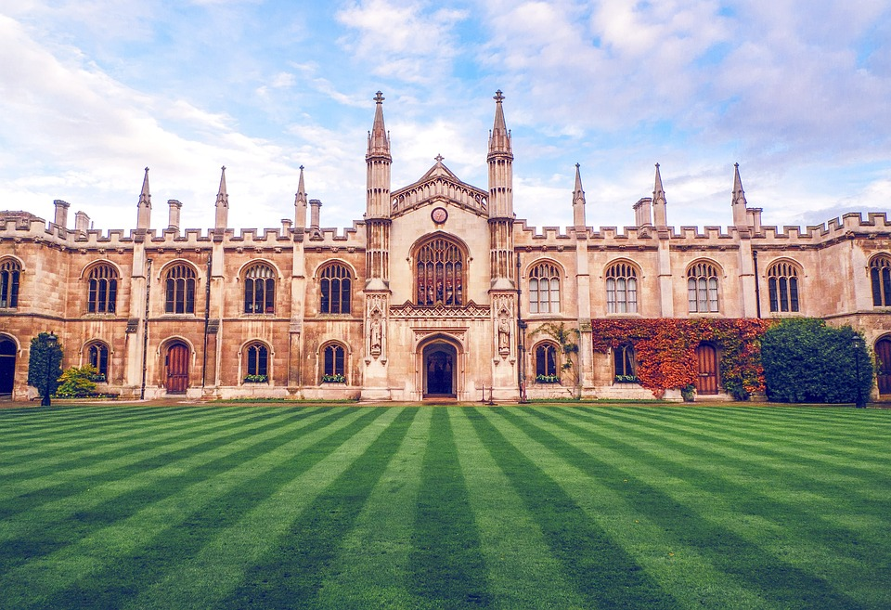

1. **G5学校概览**

剑桥大学、牛津大学、伦敦大学学院（UCL）、帝国理工学院（IC）、伦敦政治经济学院（LSE）并称“G5超级精英”大学，亦称Golden Triangle金砖五校，代表了英国最顶尖的科研实力、师生质量、经济实力。如今这几所超级精英名校组成的联盟被认为是英国乃至世界的顶尖大学,常年占据英国大学权威排行榜前五名。其中剑桥大学,牛津大学,伦敦大学学院以及帝国理工学院更是常年位居QS世界大学综合排行榜前十名。

**剑桥大学**是座落于英国剑桥的研究型书院联邦制大学,是世界著名研究型大学之一，为英国历史第二悠久的大学。作为多个学术联盟的成员之一，大学亦为英国“金三角名校” 及剑桥大学医疗伙伴联盟的一部分,并与产业聚集地硅沼的发展息息相关。学校现有超过18000 名学 生,9000多名教职人员。学校 800 多年的历史中,涌现出牛顿、达尔文等一批引领时代的科学巨匠;造就了培根、凯恩斯等贡献突出的文史学者;培养了弥尔顿、拜伦等开创纪元的艺术大师,从这里走出了8位英国首相以及 92 位诺贝尔奖获得者, 知名校友包括:牛顿、达尔文、罗素、霍金、拜伦、查尔斯王子、金庸、徐志摩等。

1. **项目简介**

|  |  |
| --- | --- |
| **项目名称** | **2018 G5暑期学分项目-剑桥国际领袖领导力研修营** |
| **项目背景及特色** | G5金砖五校精英计划以培养有全球意识的世界公民及学术科研精英为己任，致力于引进高水平的世界一流教育资源，已与国内多所重点高校结成战略联盟，将在以下领域开展广泛和深入的合作：中外精英名校访学交流、 国际教育与跨文化研究、师资培训及研讨、学术科学领域研究合作等，联合选拔百余名优秀学生赴英国五所精英名校进行学期间访学交流及寒暑假学分研修。  G5寒暑期学分研修项目主要面向国内在校的大学生，在剑桥大学的学院中进行为期两周的学分课程及生活体验，希望通过此次世界名校全真课堂的经历，使学生切身感受一流的学术科研氛围，从而提升自己的国际视野和国际竞争力，进而推进中英院校之间人才领域的交流与合作。 |
| **项目收获** | 课程结束后，学生的学习档案将被归档保存，并获得罗素集团协会及相关承办学院颁发的访学证明证书，表现突出的学生还将获得项目组出具的推荐信及G5访学项目的奖学金。经与国内院校协商后，课程学分可与国内相关课程的学分进行兑换。 |
| **承办机构** | 英国罗素集团协会The Russell Group Association(RGA) 为G5金砖五校精英计划的总执行机构，代表英国超级精英名校联盟进行该项目的宣传及运营管理工作。学期间访学及寒暑期学分项目将由RGA与G5大学的相关学院联合承办。 |

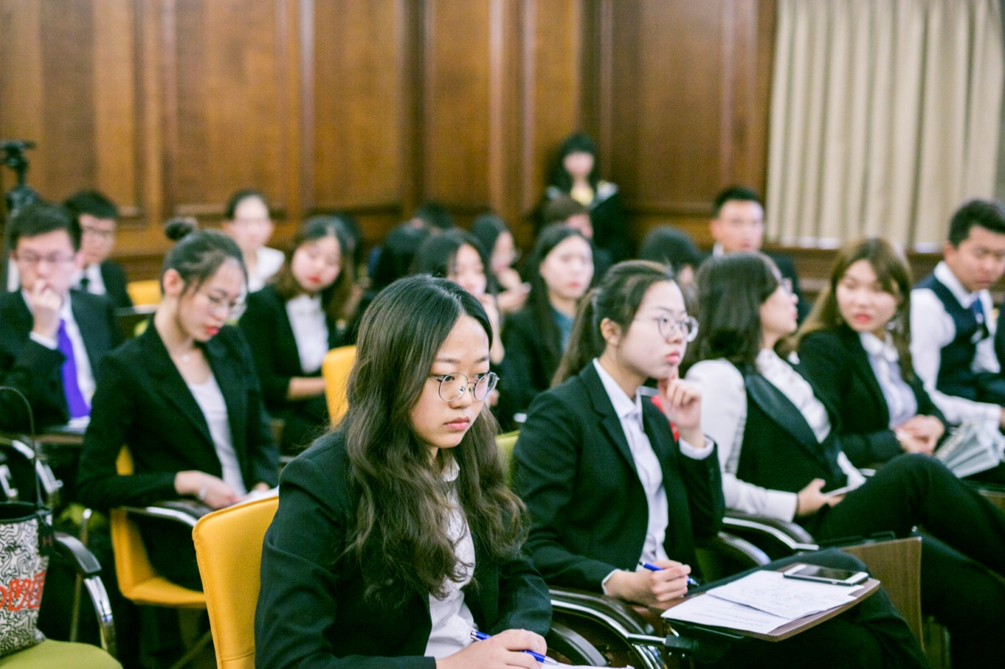

1. **课程内容**

|  |  |
| --- | --- |
| **授课模式** | **全日制教学，实践与教师讲课相结合；老师引导与学员案例讨**   1. **Lecture** : 启发式讲学涵盖国际时事热点 2. **Seminar/Workshop**：反转课堂培养学生自主学习及批判性思维 3. **Team Activity** ：团队协作，案例分析及实训项目拓展 |
| **授课地点** | 剑桥大学（国王学院，三一学院或克莱尔学院） |
| **课程概要** | 1. 公开通识课程：剑桥大学历史与体制介绍 2. 专业课程：Leadership领导力核心课程 3. 实习参访:剑桥科技园与商务园 4. 剑桥特色:康河撑篙，高尔夫体验 5. 英伦之旅：莎士比亚故乡、伦敦、牛津 |
| **授课名师** | 由剑桥大学各科系主讲教授讲师和英国教育界不同科系经验丰富的资深教师组成 |
| **校园食宿** | 根据国内院校需求进行定制安排，可安排大学学院，酒店或者寄宿家庭。中西餐相结合的方式，根据需要我们还会安排学生们参加大学的正式晚宴Gala Dinner，以帮助学生们学习西方餐饮礼仪，感受名校氛围。 |
| **结业展示** | 大学生青年领袖演讲，毕业典礼，证书颁发，集体拍照留念。 |

注：课程内容或作少量调整，最终课程表会在行前发至每位学生，一切以最终版本为准。

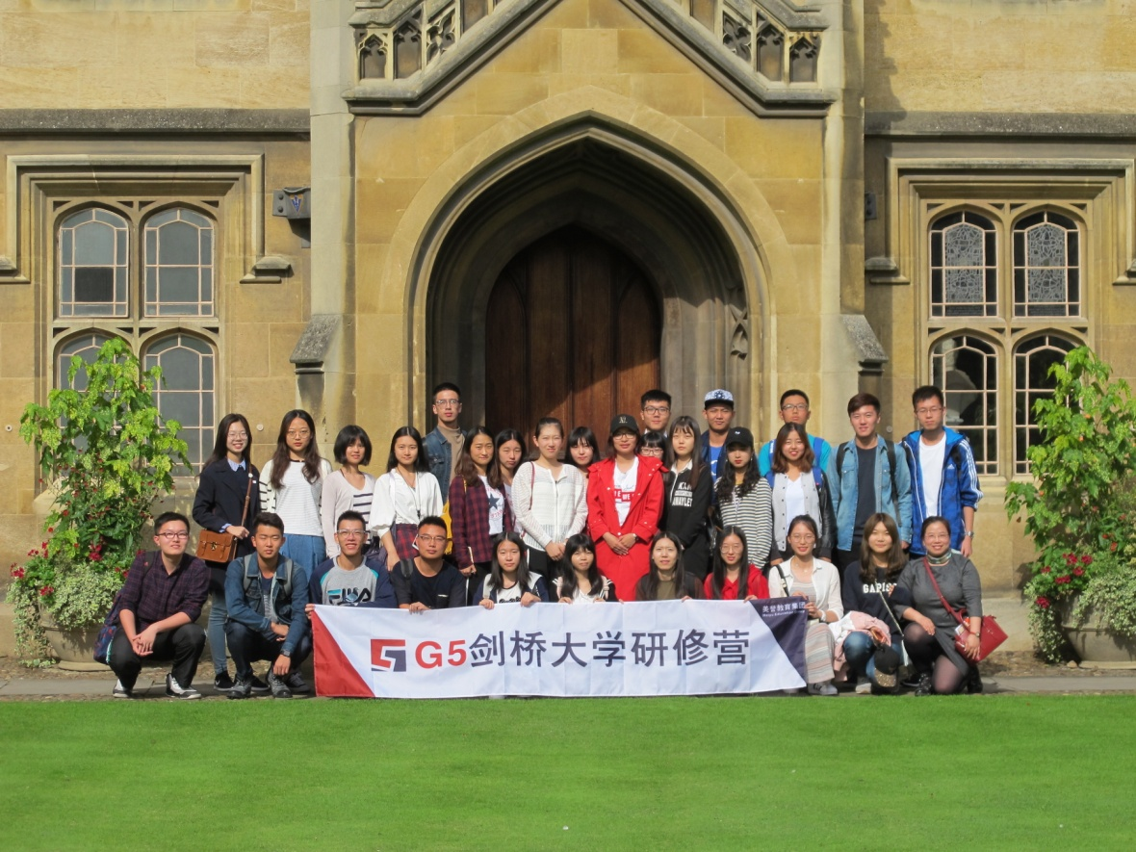

**四. 日程安排**

|  |  |  |
| --- | --- | --- |
|  | 时间 | 日程安排 |
| DAY 1 | 全天 | 抵达剑桥 |
| DAY 2 | 上午 | **精英领导力课程：介绍剑桥大学的历史和体制&介绍创业计划竞赛** |
| 下午 | 参观剑桥大学，康河泛舟 |
| DAY 3 | 上午 | **精英领导力课程：全球领导力与企业家精神** |
| 下午 | 语言测试 |
| DAY 4 | 上午 | **精英领导力课程：团队组建与协作** |
| 下午 | 参观剑桥大学菲兹威廉博物馆 |
| DAY 5 | 上午 | **精英领导力课程：大学生演讲技巧和口语交流技能提升** |
| 下午 | 参观剑桥科技园和商务园 |
| DAY 6 | 上午 | **精英领导力课程：介绍英国历史和文化&英国G5 大学介绍** |
| 下午 | 高尔夫课堂 |
| DAY 7 | 全天 | 参观牛津大学和比斯特 |
| DAY 8 | 上午 | **精英领导力课程：投资与风险** |
| 下午 | 比赛题目讨论，小组角色分配，PPT 讲稿制作 |
| DAY 9 | 上午 | **精英领导力课程：西方研究方法论** |
| 下午 | 英式下午茶体验 |
| DAY 10 | 上午 | **精英领导力课程：脱欧后的英国经济走向** |
| 下午 | 赛前自由演练 |
| DAY 11 | 上午 | **精英领导力课程：大学生创业与创新** |
| 下午 | 创业计划竞赛，证书及奖学金颁发，集体拍照留念 |
| DAY 12 | 全天 | 参观莎士比亚故乡 |
| DAY 13 | 全天 | 参观伦敦 |
| DAY 14 | 全天 | 伦敦购物, 结束英国之行回国 |

注：课程内容或作少量调整，最终课程表会在行前发至每位学生，一切以最终版本为准。

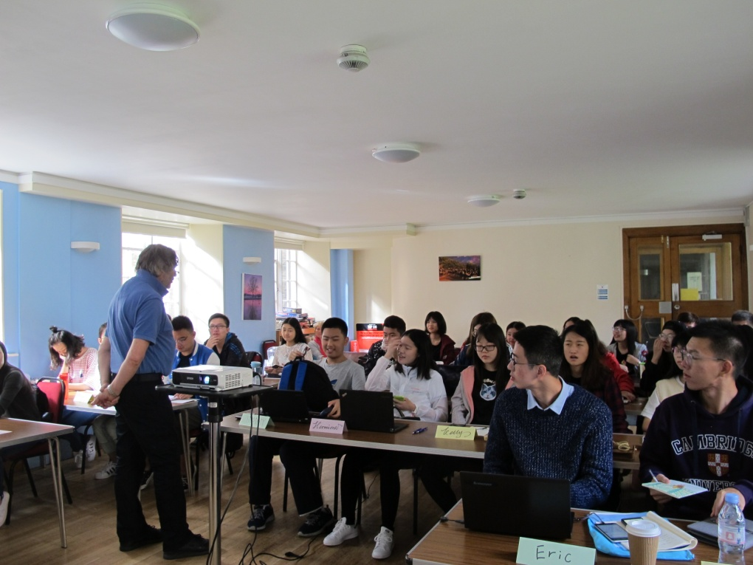

|  |  |
| --- | --- |
| **全程领队** | 项目组将派遣有着丰富海外实践经验的带队老师担任辅导员全程陪同。辅导员将确保团组的安全，并在日常学习和生活方面提供必要的指导和协助。同时，项目组在出国前将为每位学员购买境外险，并给予学员行前指导，确保大家充分了解交流期间的相关注意事项。 |
| **交通安排** | 根据院校需要，项目组可协助学生预订团组往返机票。机场、学校、及参访地点之间将有专车统一接送往返。课余时间学生可自行乘坐城市公交出行。 |
| **录取人数** | 2018年夏季项目计划全国招录30人 |
| **项目日程** | **2018年7月16日 —— 7月29日（14天）以剑桥大学最终确认时间为准** |
| **截止申请** | 2018年4月30日，如注册满额，将会提前截止。 |
| **申请对象** | 大学在读本科生、硕士生。 |
| **费用组成** | 项目费用合计33800元  **包括**：  剑桥期间课程费，材料费用，英国住宿费用，在英上课及参访期间的餐食费用，统一组织的企业机构及旅游景点的交通及门票费，接送机费用，国际旅行保险及英国签证费用。  **不包括**  从学生所在城市到出发地交通费，中英往返机票（如需要可由项目组统一协助预订国际往返机票，需另外支付约8000元），个人办理护照，其他在英期间产生的个人消费 |
| **申请材料**  **及要求** | 1. 申请表 2. 护照 3. 国内院校在读证明及成绩单（根据各院校内部选拔流程确定） |
| **咨询方式** | G5项目办公室联系方式：邮箱 [g5@gdcesc.com](mailto:g5@gdcesc.com) 电话：020-38798689 |
| **报名流程** | 1. 咨询国内院校外事处或国际交流中心报名，获得申请表及了解申请流程 2. 向G5项目组递交申请材料 3. 申请审核评估； 4. 项目组发出确认函； 5. 缴纳相关费用及办理护照等签证材料； 6. G5项目组老师协助学员进行签证申请及机票预订 |

1. **报名须知**